ICS 97.195

CCS Y88

**DB2105 DB210500**

|  |
| --- |
|  |

本溪市地方标准

地理标志产品 辽砚

Product of geographical indication —— Liao Inkstone

|  |
| --- |
|  |
|  |
|  |

2023-11-23发布

2023-12-23实施

     本溪市市场监督管理局   发布

DB2105/T 008—2023

前  言

本文件按照GB/T 1.1-2020《标准化工作导则 第1部分：标准化文件的结构和起草规则》的规定起草。

本文件根据原国家质量监督检验检疫总局令第78号《地理标志产品保护规定》及GB/T17924《地理标志产品标准通用要求》制定。

请注意本文件的某些内容可能涉及专利。本文件的发布机构不承担识别专利的责任。

本文件由南芬区市场监督管理局提出。

本文件由本溪市市场监督管理局归口

本文件起草单位：本溪市南芬区辽砚文化发展中心

本文件主要起草人：张爱军、杨旭

本文件发布实施后，任何单位和个人如有问题和意见建议，均可以通过来电和来函等方式进行反馈，我们将及时答复并认真处理，根据实际情况依法进行评估及复审。联系方式如下：

本溪市南芬区辽砚文化发展中心（本溪市南芬区思山岭办事处红庙子），联系电话：024-42333920

地理标志产品 辽砚

1. 范围

本文件规定了地理标志产品 辽砚的术语和定义、保护范围、分类、构造、原材料、雕刻特点、技术要求、试验方法、检验规则和标志、包装、运输及贮存。

本文件适用于原国家质检总局2017年第108号公告批准保护的辽砚。

1. 规范性引用文件

下列文件中的内容通过文中的规范性引用而构成本文件必不可少的条歀。其中，注日期的引用文件，仅该日期对应的版本适用于本文件；不注日期的引用文件，其最新版本（包括所有的修改单）适用于本文件。

GB 6566 建筑材料放射性核素限量

GB/T 9966.5 天然饰面石材试验方法 第五部分：硬度试验方法

QB/T 1751 石砚

3 术语和定义

下列术语和定义适用于本文件。

3.1

辽砚 Liao Inkstone

以本溪南芬地区特产的青云石、紫云石(线石)、木纹石（木鱼石）、松花石、草花石以及自然奇石等为原料，精选后进行创意设计，并注入文化艺术内涵，按设计要求，通过刀工雕琢、砂光打磨、修光、题刻砚名及制砚人款识、上蜡等加工工艺制成的辽砚。辽砚的石品种类见附录A

4 保护范围

本溪市南芬区思山岭街道办事处、南芬街道办事处、下马塘街道办事处现辖行政区域。

5 分类

5.1按外形分

分规矩砚、随形砚两大类。

5.2 按色系分

分纯色系、共生色系和伴生色系三种。

5.3 按用途分

分实用砚和工艺砚。

6 构造

根据石材的层次变化设计雕琢，由砚身、砚池、砚堂、砚盖等组成单体砚或多体组合砚。

7 原材料

本溪市南芬区开采的石材，石质细腻平滑，色彩丰富，声音清脆，石品众多，层次清晰，适宜雕刻、发墨。

8 雕刻特点

采用立雕、透雕、浮雕等十余种传统特色砚雕技艺，以点、线、面特点来根据石材的天然色彩施以刀工，具有美色、美工、美观三大特点。

9 技术要求

9.1 外观

砚体应细腻、光滑，无明显沙划痕、刀痕、裂痕、断暇、风化，造型美观大方，布局合理适用，图饰优美，石纹俏色对比明显，具有地方文化特色；砚池手感平滑；砚池与砚盖吻合，不变形。

9.2规矩砚的规格尺寸允许偏差

应符合表1要求。

表1规矩砚的规格尺寸允许偏差

单位：mm

|  |  |
| --- | --- |
| 规格尺寸 | 允许偏差 |
| ≥320 | ±3.0 |
| 205～320 | ±2.5 |
| 105～205 | ±2.0 |
| <105 | ±1.5 |

9.3 硬度

砚石硬度（肖氏）不低于30HSD。

9.4发墨量

砚石发墨量大于5mm3/min。

9.5 吸水率

砚石吸水率小于0.15﹪。

9.6 放射性

砚石放射性应符合GB 6566中第3.2条中A 类要求。

10 试验方法

10.1外观

手感目测。

10.2规矩砚的规格尺寸允许偏差

用精度为1mm的钢直尺测量。

10.3硬度

用肖氏硬度计测量，按GB/T 9966.5方法试验，可在同一块石材上制取试验用试样。

10.4发墨量

按 QB/T 1751 方法测定。

10.5 吸水率

按 QB/T 1751 方法测定。

10.6 放射性

按 GB 6566 方法测定。

11 检验规则

11.1 出厂检验

11.1.1 产品出厂前经检验部门逐件检验，合格后方可出厂。

11.1.2 检验项目

外观、规格尺寸允许偏差。

11.2 判定规则

出厂检验产品应符合本标准要求； 每个产品必须进行出厂检验，经检验合格后方可出厂；当产品不符合指标要求，应重新返工，经再次复检结果合格后方可出厂。

11.3型式检验

11.3.1正常生产每年进行一次型式检验，有下列情况之一时亦应进行型式检验。

a. 新产品投入生产；

b. 正式生产后，如材料、工艺有较大改变，可能影响产品性能时；

c. 产品停产一年以上恢复生产时；

d. 国家质量监督机构提出要求时。

11.3.2 型式检验采取抽样检验

检验的样本应从经过出厂检验的合格品中随机抽取，抽样按表2规定。

表2 抽样方案

|  |  |  |  |  |
| --- | --- | --- | --- | --- |
| 序号 | 批量（块） | 抽样数量（块） | 合格判定数 | 不合格判定数 |
| 1 | 2～90 | 2 | 0 | 1 |
| 2 | 91～150 | 3 | 1 | 2 |
| 3 | 151～280 | 5 | 1 | 2 |
| 4 | 281～500 | 8 | 2 | 3 |
| 5 | 501～1200 | 13 | 3 | 4 |

11.3.3判定规则

型式检验项目为本文件第9章全部项目， 放射性检验结果不合格即判为型式检验不合格，其他项结果按表2规定。

12 标志、包装、运输及贮存

12.1标志

包装上应有明显的标识，包括：企业标识、产品名称、规格、品种、出厂日期、生产单位、地址、产品执行标准编号。获准使用地理标志产品专用标志的生产者，可在其产品或产品的外包装或产品说明书上使用地理标志专用标志。

12.2包装

包装的结构要合理、坚实，图案清晰。

12.3运输

运输过程中，轻装轻放，防止摔落、碰撞、损坏，避免日照、雨淋、防止受潮。

12.4贮存

产品置于干燥、通风的环境中。

附 录A

（资料性）

辽砚的石品种类

辽砚的石品种类见表A.1。

|  |  |  |
| --- | --- | --- |
| 辽砚种类 | 简介 | 参考图片 |
| 青云石 | 青云石以青绿、翠绿为基调，质地致密细腻、光滑温润、色泽纯净。 | A1 |
| 紫云石 | 紫云石石质细腻光滑“滑而流墨、涩而不磨笔”，青蓝中带有紫红色纹理，似蓝天红霞，凝于砚台之中。 | B1 |
| 线石 | 线石是由青云石、紫云石组成，二者相间为线石；线石材质软硬适中且细密精密，是雕刻砚台的上等石材，以此石制成的砚台不伤毫不跑墨。 | C1、C2 |
| 木纹石 | 木纹石是一种具有木质纹理的变质岩，其纹理多变且富有层次感，颜色以灰色、褐色、浅黄色为主，质地细腻，具有较高的硬度和良好的耐磨性。 | D1 |
| 松花石 | 松花石色调丰富，以绿、紫、黄、青色居多。质地坚实、纹理奇特，温润如玉，以此石制成的松花砚，有滑不拒墨、涩不滞笔的特点。 | E1 |
| 草花石 | 草花石是大自然雕刻出的艺术品，层次分明，浓墨山水、奇花异草，高山湖泊无奇不有，微妙维翘。 | F1 |

表A.1 辽砚的石品种类

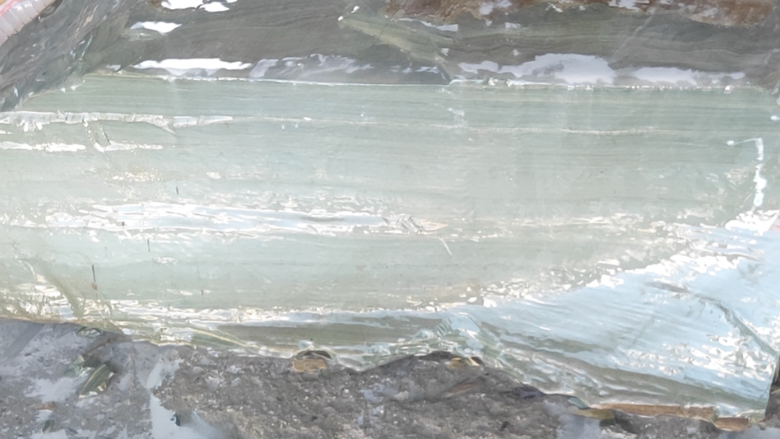

**A1青云石**

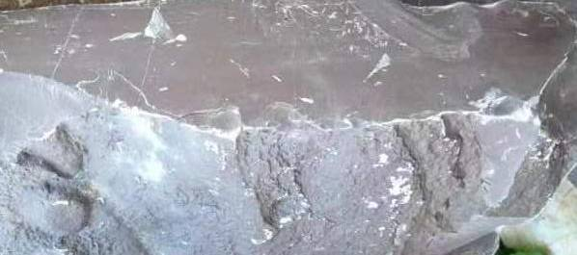

**B1紫云石**

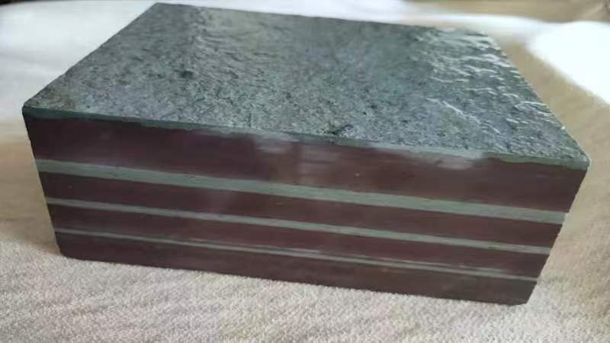

**C1、C2线石**

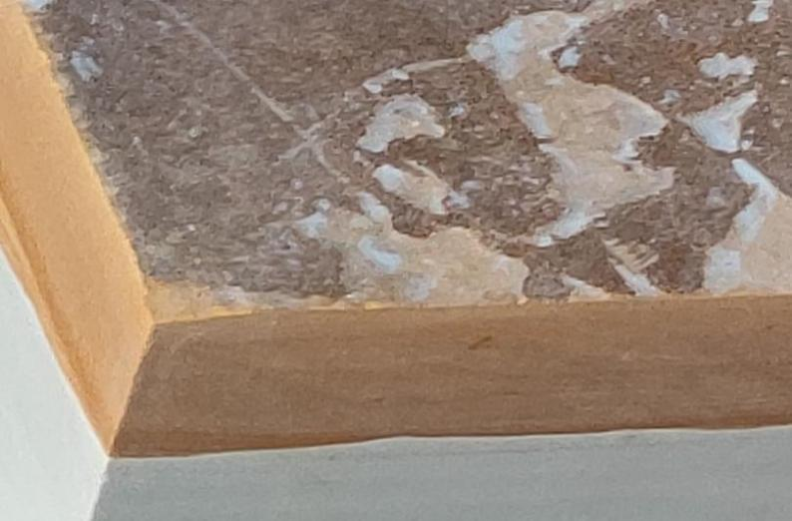

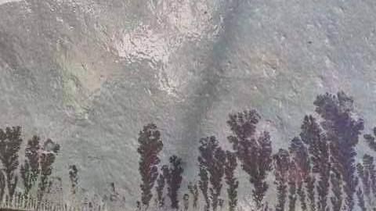**D1木纹石**

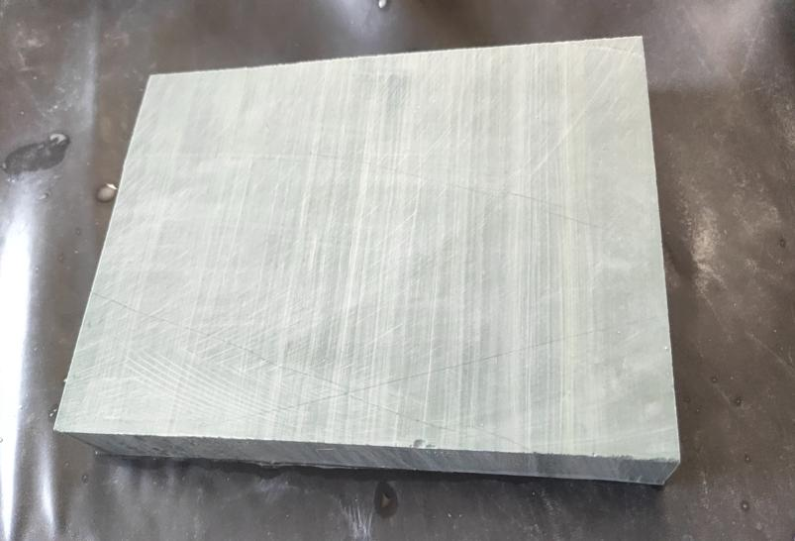

**E1松花石**

**F1草花石**